台南市教育產業工會 函

會 址：台南市永康區中山路43號
聯絡人：韓復華
電 話：06-2033601
信 箱：tneu001@gmail.com
受文者：如正、副本
速別：最速
發文日期：中華民國100年10月24日
發文字號：南市教育產工字第10000000046號
密等及解密條件：普通
附 件：附件一 活動計畫書
附件二 國立台南二中地理位置圖
附件三 臺南市教育產業公會支會召集人或聯絡人名冊
附件四 討論提綱(內容範例)
附件五 臺南市教育產業工會代課費領據
主旨：本會訂於100年11月10日（星期四）14時，假國立臺南二中召開『臺南市轄區國立高中職改隸直轄市相關議題研討會』，出席人員除本會支會召集人或聯絡人外。另請 貴校協助推派教師代表一人出席本研討會，並請惠予出席人員公假登記。

說明：1. 研討會計畫書如附件一。
2. 國立臺南二中地理位置圖如附件二
3. 本會支會召集人或聯絡人名冊如附件三。
4. 請 貴校協助轉交本函件至本會支會召集人或聯絡人處。
5. 相關議題建議請參加老師於11月7日前以電子郵件、不拘格式，寄至hank5748@gmail.com以利彙整。(範例如附件四)
6. 出席人員於會議期間之課務請貴校協助安排代課，代課鐘點費由本會支付。
7. 請出席人員先行填寫代課鐘點費領據(如附件五)並於報到時具領。

正本：國立北門高級農工職業學校、國立北門高級中學、國立曾文高級家事商業職業學校、國立曾文高級農工職業學校、國立新化高級工業職業學校、國立新化高級中學、國立臺南啟聰學校、國立善化高級中學、國立南科國際高級實驗中學、國立玉井工商職業學校、國立白河高級商工職業學校、國立後壁高級中學、國立新營高級工業職業學校、國立新營高級中學、國立新豐高級中學、國立臺南高級工業職業學校、國立臺南大學附屬高級中學、市立永仁高級中學、市立大灣高級中學、市立土城高級中學、國立臺南第二高級中學、國立臺南家齊女子高級中學、國立臺南女子高級中學、市立南寧高級中學、國立臺南高商、國立臺南海事水產職業學校、國立臺南第一高級中學、國立北門高級農工職業學校杜榮昭老師、國立北門高級中學許清証老師、國立曾文高級家事商業職業學校謝美慧老師、國立曾文高級農工職業學校吳光祥老師、國立新化高級工業職業學校吳俊成老師、國立新化高級中學呂幸珍老師、國立臺南啟聰學校陳郁婷老師、國立南科國際高級實驗中學王靜雯老師、國立玉井工商職業學校賴智煌老師、國立白河高級商工職業學校林玉棗老師、國立後壁高級中學杜修文老師、國立新營高級工業職業學校沈慶陽老師、國立新營高級中學徐滿娣老師、國立新豐高級中學陳有生老師、國立臺南高級工業職業學校徐俊昇老師、國立臺南大學附屬高級中學葉祥春老師、市立永仁高級中學陳奕任老師、市立大灣高級中學郭育嘉老師、市立土城高級中學汪雪憬老師、國立臺南第二高級中學劉威明老師、國立臺南家齊女子高級中學施和興老師、國立臺南女子高級中學蔡榮作老師、市立南寧高級中學王炳雄老師、國立臺南高商林哲宇老師、國立臺南海事水產職業學校余忠謙老師、國立臺南第一高級中學陳昭吟老師。
副本：本會秘書處

理事長
附件一：
活動計畫書
臺南市轄區國立高中職改隸直轄市相關議題研討會 計畫書

壹、研討會日期及時間：
100年 11 月 10 日（星期四） 14 時 00 分起至 16 時 30 分
貳、研討會目的：
為因應本市轄區內國立高中職將於101年8月改隸直轄市，屆時將有相關法令銜接、教師權利義務改變、高中職學校定位、國中免試升高中職相關配套等等問題。藉由本研討會做為本市教育局與高中職教師之溝通平台，期能讓改隸過程落實民主參並讓改隸過程無縫接軌。

參、研討會場地：
國立臺南二中勤學樓一樓多功能教室

肆、活動方式：
以研討會方式進行，流程如本計劃第捌項。

伍、主辦單位：
臺南市教育產業工會

陸、協辦單位：
國立臺南二中

柒、參與人員：
本會各高中職支會召集人(或聯絡人)與臺南市各高中職學校推派教師代表一名。

捌、活動流程（請敘明時段、內容）：
時間 | 活動內容
13：40 ～ 14：00 | 報到
14：00 ～ 14：05 | 國立臺南二中王榮發校長致詞
14：05 ～ 14：10 | 臺南市教育產業工會理事長許又仁報告
14：10 ～ 15：00 | 臺南市教育局林東征督學經驗分享
15：00 ～ 15：10 | 休息
15：10 ～ 16：30 | 意見交流與改隸問題整理與討論
16：30 | 散會
註：林東征督學為國立高中職改隸直轄市業務負責人
玖、有關討論議題請各位參與人先行提出，相關意見請於11月7日前以電子郵件、不拘格式寄至hank5748@gmail.com彙整，並於研討會當天提供會議參加人。

附件二
國立臺南二中地理位置圖
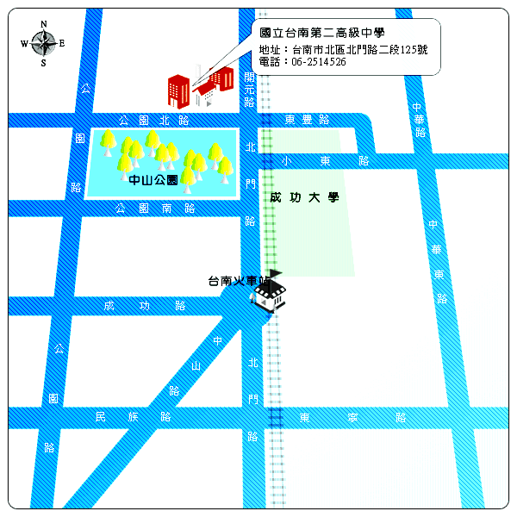

國立臺南二中校內平面圖
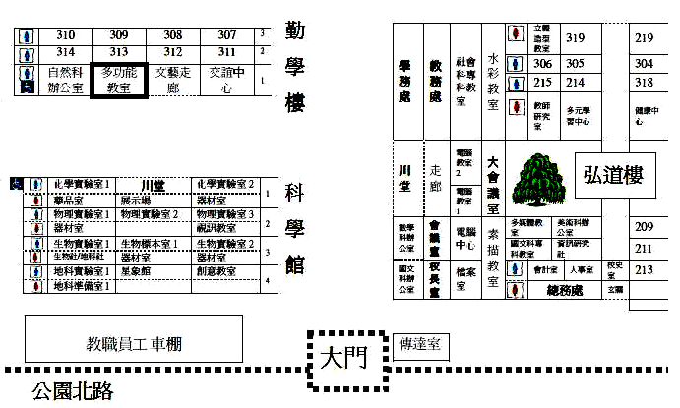
會議所在
附件三
臺南市教育產業公會支會召集人或聯絡人名冊
臺南市轄區國立高中職改隸直轄市相關議題研討會
學校名稱 | 支會召集人或  聯絡人姓名 | 學校名稱 | 支會召集人或  聯絡人姓名
北門農工 | 杜榮昭 老師 | 新豐高中 | 陳有生 老師
北門高中 | 許清証 老師 | 臺南高工 | 徐俊昇 老師
曾文家商 | 謝美慧 老師 | 南大附中 | 葉祥春 老師
曾文農工 | 吳光祥 老師 | 永仁高中 | 陳奕任 老師
新化高工 | 吳俊成 老師 | 大灣高中 | 郭育嘉 老師
新化高中 | 呂幸珍 老師 | 土城高中 | 汪雪憬 老師
臺南啟聰 | 陳郁婷 老師 | 臺南二中 | 劉威明 老師
南科實中 | 王靜雯 老師 | 家齊女中 | 施和興 老師
玉井商工 | 賴智煌 老師 | 臺南女中 | 蔡榮作 老師
白河商工 | 林玉棗 老師 | 南寧高中 | 王炳雄 老師
後壁高中 | 杜修文 老師 | 臺南高商 | 林哲宇 老師
新營高工 | 沈慶陽 老師 | 臺南海事 | 余忠謙 老師
新營高中 | 徐滿娣 老師 | 臺南一中 | 陳昭吟 老師

附件四
討論提綱(內容範例)
編號 | 內容 | 討論內容重點或決議
1 | 原國立高中職40歲以上教師每兩年有健康檢查補助3500元，改隸直轄市後這項措施將有何變化？
2
3

附件五
臺南市教育產業工會代課費領據
臺南市教育產業工會
領 據
100年11月10日
茲收到： | 臺南市轄區國立高中職改隸直轄市相關議題研討會
計新台幣： | 共計 萬 仟 佰 拾 元整 NT$
費用項目： | ■代課費 □交通費 □工作費 其他：
服務單位： |  | 職稱： |  |  | 領款人(簽名)：
戶籍地址： | 縣(市) 市區鄉鎮 村里 鄰  路(街) 段 巷 弄 號 樓 之
身分證字號： |  |  |  | 聯絡電話：
經辦人：呂靜玲
……………………………………………………………………………………………………
臺南市教育產業工會
領 據
100年11月10日
茲收到： | 臺南市轄區國立高中職改隸直轄市相關議題研討會  第二聯：收執聯（自留）
計新台幣： | 共計 萬 仟 佰 拾 元整 NT$
費用項目： | ■代課費 □交通費 □工作費 其他：
服務單位： |  | 職稱： |  |  | 領款人(簽名)：
戶籍地址： | 縣(市) 市區鄉鎮 村里 鄰  路(街) 段 巷 弄 號 樓 之
身分證字號： |  |  |  | 聯絡電話：
經辦人：呂靜玲

